1. Phân tích yêu cầu

Actor
Actor chính | Vai trò
Khách hàng | Đăng nhập, chọn loại công việc,ngày sửa , chọn thợ ,chọn ca làm việc,chọn hạng mục cần sửa

Yêu cầu chức năng và phi chức năng
Loại | Mã | Nội dung
Chức năng | FR1 | Hệ thống phải cho phép khách hàng chọn loại công việc ,ngày, ca làm việc
Chức năng | FR2 | Hệ thống hiển thị các thợ phù hợp và ca làm việc còn nhận
Chức năng | FR3 | Hệ thống phải kiểm tra tính hợp lệ của thời gian đặt
Chức năng | FR4 | Hệ thống phải tự động tính toán tổng tiền
Chức năng | FR5 | Hệ thống phải cho phép khách hàng nhập mô tả sự cố và địa điểm sửa chữa
Phi chức năng | NFR1 | Hệ thống phải hiển thị kết quả tìm kiếm trong vòng dưới 2 giây kể cả trong thời gian cao điểm
Phi chức năng | NFR2 | Hệ thống phải mã hóa dữ liệu cá nhân và thông tin của khách hàng để đảm bảo bảo mật
Phi chức năng | NFR3 | Hệ thống phải đảm bảo tính nhất quán dữ liệu 100%, tuyệt đối không xảy ra tình trạng một thợ hoặc 1 ca làm bị đặt trùng khung giờ do nhiều người thao tác cùng lúc

Mapping BR
BR | Bước Use Case | Tác động
BR1 | Bước 3 | Khi khách hàng chọn ca làm việc, hệ thống phải kiểm tra ca làm việc bắt đầu sau thời điểm đặt ít nhất 3 giờ và
BR5 | Bước 5 | Hệ thống tự tính chi phí dự kiến theo giá hạng mục tính theo thời điểm đặt thợ

Điểm chưa rõ và giả định
Điểm chưa rõ/mâu thuẫn | Câu hỏi làm rõ | Giả định tạm thời
1. Số tiền đặt cọc cần thanh toán. | Tiền đặt cọc là 100% tổng tiền hay là một tỷ lệ phần trăm/số tiền cố định cụ thể? | Tiền đặt cọc là 50% tổng giá trị lượt đặt sau khi đã giảm giá.

2. Activity Diagram

Viết lại bước 6
Bước | Actor | Hành động
6.1 | Hệ thống | Kiểm tra ca còn nhận yêu cầu
6.2 | Hệ thống | Tạo yêu cầu sửa chữa
6.3 | Hệ thống | Cấp mã theo yêu cầu
6.4 | Hệ thống | Thông báo cho thợ
6.5 | Hệ thống | Hiển thị thành công
3. Thiết kế ERD
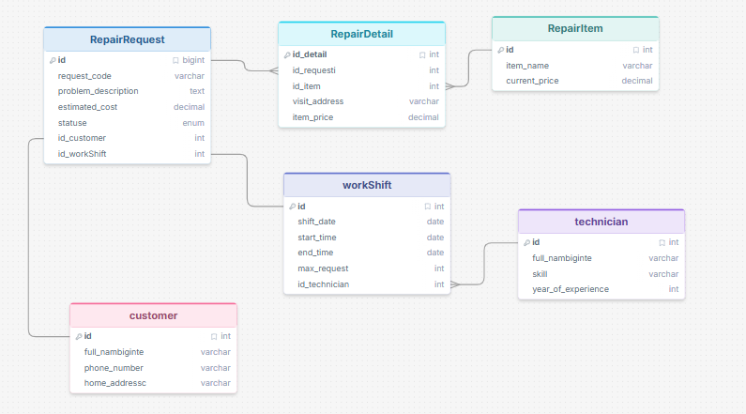

4. UI/UX trên Figma

# | Lỗi | Nguyên tắc vi phạm | Ảnh hưởng | Cách sửa
1 | Nút hủy không có màu nổi bật,chữ không in đâm | Phân cấp thị giác (Visual Hierarchy) | Người dùng khó phân biêt | Đổi màu nút "Hủy" thành màuđỏ,chuyển nút "Hủy" thành dạng Ghost button (Chữ màu, viền nhạt hoặc nền trong suốt).
2 | Ở phần thợ không nêu rõ các trường Skill và số năm kinh nghiệm | Tính rõ ràng (Clarity / Affordance) | Người dùng không biết thông tin hiển thị là gì | Thêm các gạch đầu dòng ghi rõ các trường thông tin
3 | Thừa một khoảng trống giữa ca làm việc và các button ở dưới cùng | Thiết kế biểu mẫu (Form Design) | Gây thừa thải và khó chịu , đôi khi các dòng máy ko đủ màn hình khiến nút hủy và tiếp tục bị ẩn xuống | Xóa cái khoảng trống đó đi
: Nút "Tiếp tục". Đây là Call-to-Action quan trọng nhất đưa người dùng tiến tới bước chuyển đổi Nó cần được thiết kế nổi bật nhất trên màn hình để điều hướng mắt và hành động.

